Poniedziałek 25.05.2020r.
Temat: Wkrótce Dzień Mamy

- Karta pracy,cz.4, s.46. Rysowanie coraz mniejszych szlaczków.

- Przeczytanie wiersza pt. „Mama ma dziesięć rąk”.

Mama ma teraz dziesięć rąk
I wszystkie są nagle zajęte.
Odstawia szafy, ściera kurz,
Rozmawia z każdym sprzętem.
Mama ma teraz dziesięć rąk
I wszystkie są bardzo zmęczone.
Muszę im dodać trochę sił
I wziąć je w swoje dłonie.
Potem wyciągnę zabawki,
Które trzeba naprawić,
Zrobię porządek w szufladzie,
Zanim zacznę się bawić.
I wreszcie tego wierszyka
Wyuczę się na pamięć
I powiem go na dobranoc
Mej uśmiechniętej mamie.

- Krótka rozmowa na temat przeczytanego utworu:
- Kto jest bohaterem wiersza?
- Co to znaczy, że „mama ma dziesięć rąk”?
- Jak możemy pomóc mamie w pracach domowych?

- Zabawa ruchowa polegająca na naśladowaniu ruchów, które wykonuje mama podczas prac domowych. Rodzic mówi np.: myje okno, odkurza podłogę, obiera i kroi marchewkę itp.

- Karta pracy, cz.4, s.47. Łączenie kropek według wzoru.

- Słuchanie piosenki „Jesteś mamo skarbem mym”

https://www.youtube.com/watch?v=RvHfN-4Va4g

Kiedy mija noc i dzień nastaje,
Zawsze mówisz mi – witaj kochanie
Po czym tulisz mnie, czule całujesz,
Więc zaśpiewam Ci, to co ja czuję
Proszę otwórz serce swe,
Niech w nie wpadną słowa te,
Które Tobie teraz ja,
Podarować właśnie chcę
Jesteś mamo skarbem mym,
Kocham Ciebie z całych sił
Jesteś wszystkim tym co mam,
Wszystko Tobie jednej dam
* * *
Kiedy mija dzień i noc nastaje,
Mówisz – miłych snów, moje kochanie
Po czym tulisz mnie, czule całujesz,
Więc zaśpiewam Ci, to co ja czuję
Proszę otwórz serce swe,
Niech w nie wpadną słowa te,
Które Tobie teraz ja,
Podarować właśnie chcę

- Rozmowa na temat piosenki.
- O jakim członku rodziny jest mowa w piosence?

- Rytm z serduszek - odtwarzanie struktur rytmicznych według wzoru. Na dywanie jest ułożony z papierowych serduszek pewien układ rytmiczny. Np.

Najpierw rytm wyklaskuje rodzic, a dzieci słuchają. Następnie same dzieci wyklaskują podany rytm.

- Laurka dla MAMY – praca plastyczna.
Z pośród wzorów laurek, dziecko wybiera jedną i koloruje ją wybraną techniką (kredki, pastele, farby).

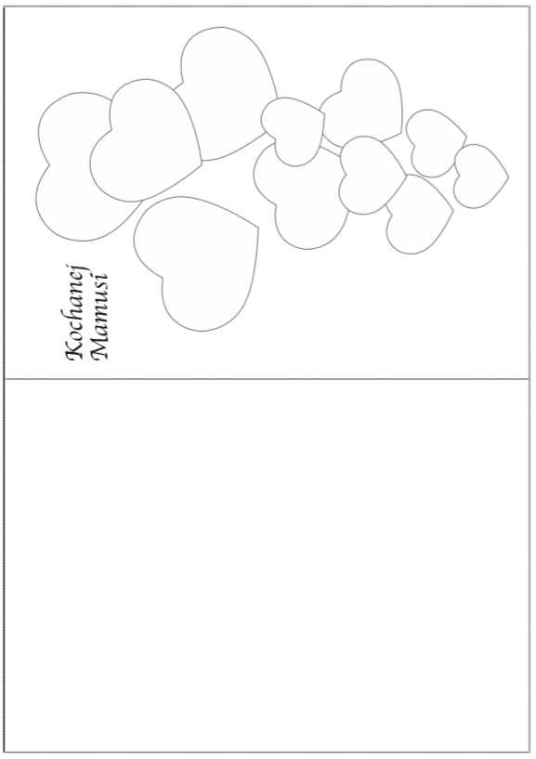

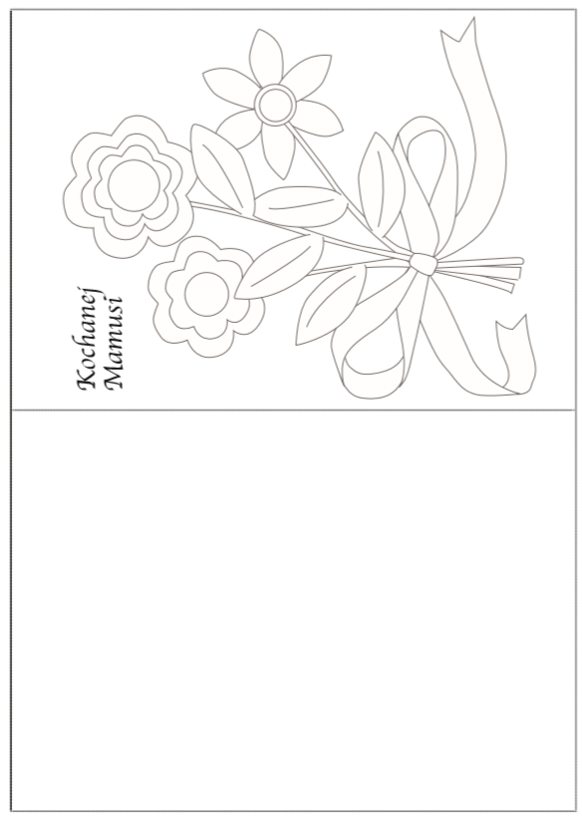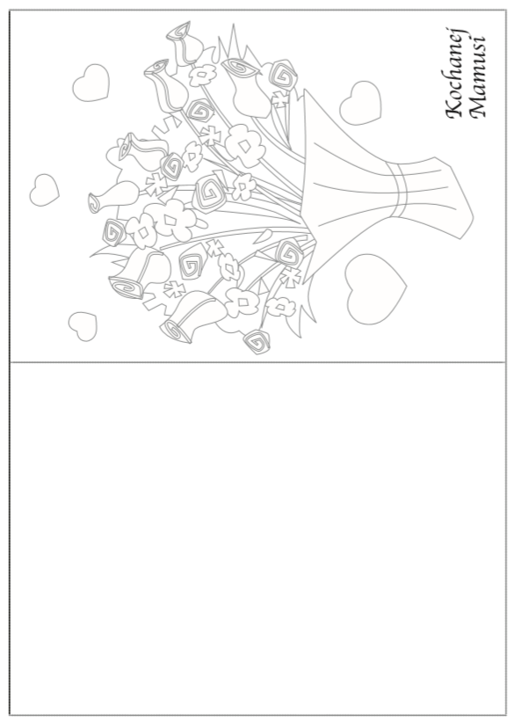
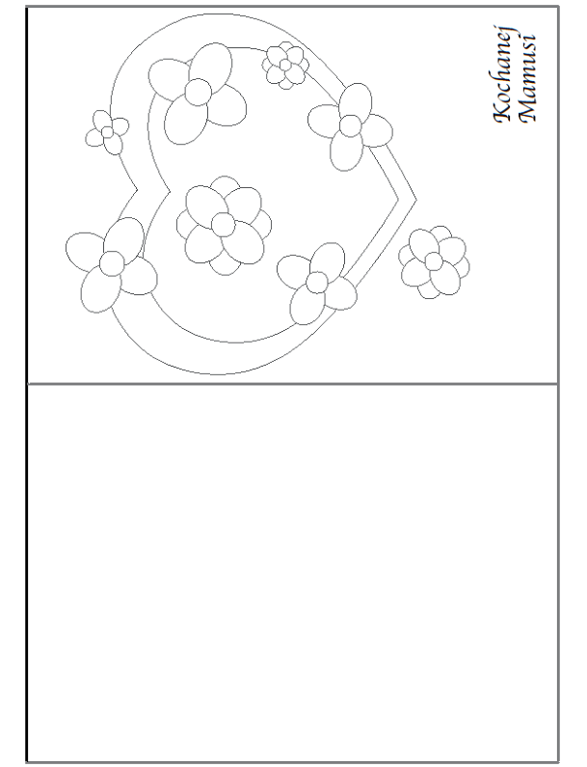

- Układanie wyrazów i zdań.

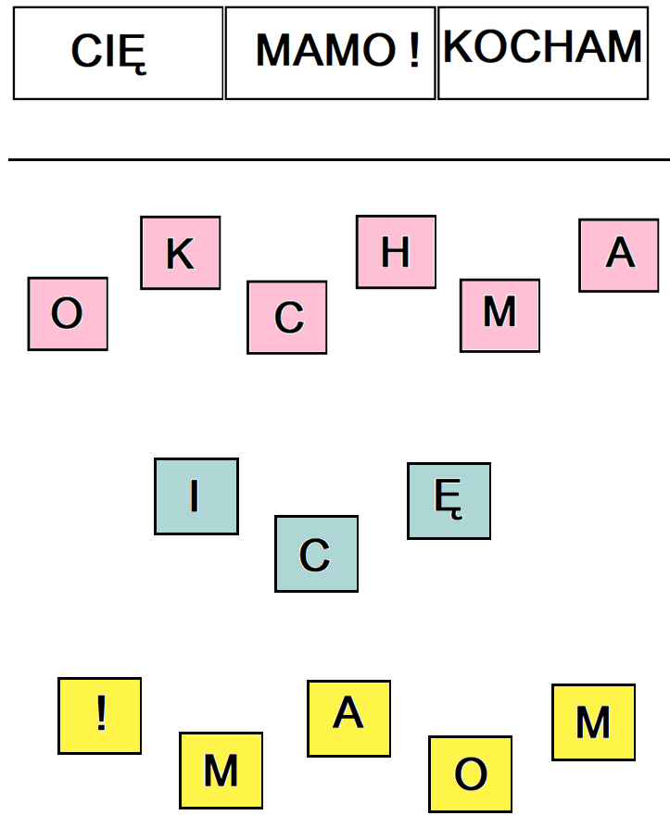

Wtorek 26.05.2020r.
Temat: Dzień Mamy

- Przygotowanie do czytania, pisania, liczenia, s.26. Połączenie liniami rysunków , których nazwy maja tyle samo głosek. Pokolorowanie rysunków.

- Karta pracy, cz.4, s.47. Łączenie kropek według wzoru.

- Wykonanie napisu DZIEŃ MAMY. Zadaniem dziecka będzie ozdobienie go według własnego pomysłu oraz wycięcie i przyklejenie na kartki w kształcie np. trójkątów oraz utworzenie baneru – połączenie trójkątów sznurkiem.

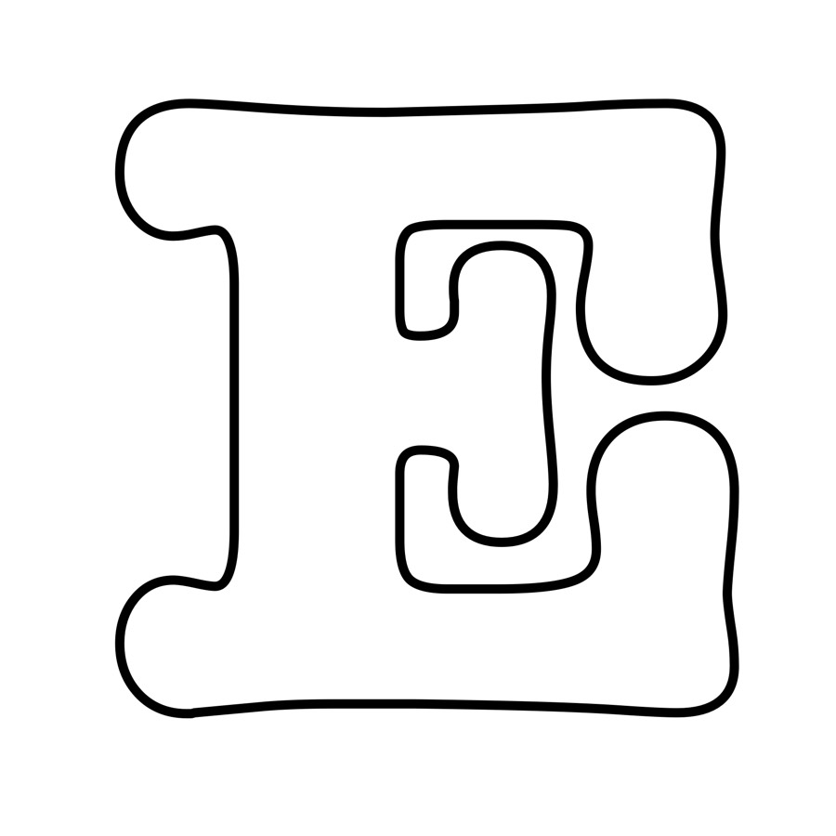

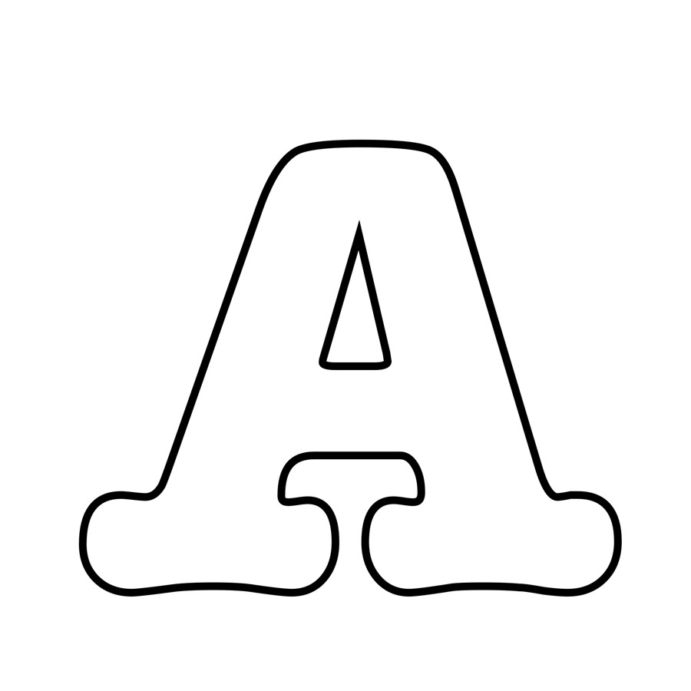
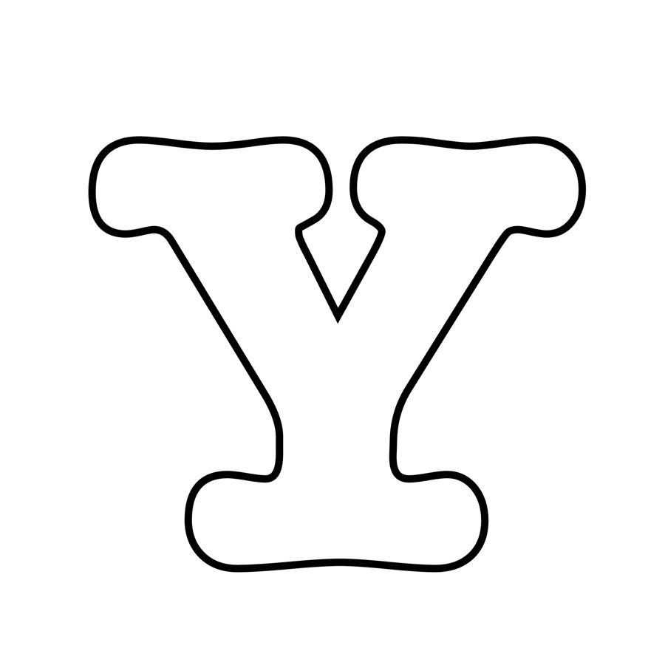
Jeśli jednak nie chcą Państwo skorzystać z gotowego napisu zachęcam do wspólnej zabawy i samodzielnego wykonania napisu i ozdobienie go wraz z dzieckiem.

- Słuchanie wiersza „Moja Mama”.

Kim jest ta miła pani, zgadnijcie moi kochani?
Chorym poprawia poduszki, choć nie jest pielęgniarką.
Smaży wspaniałe racuszki, choć wcale nie jest kucharką.
Uczy nas różnych robótek, choć nie jest panią ze szkoły.
I zna lekarstwo na smutek, od razu jesteś wesoły.
Wkłada nam od niechcenia cukierek w kieszeń fartuszka.
Spełnia nasze życzenia jak dobra wróżka.
A kiedy wkłada sukienkę nową i uśmiech oczy jej rozjaśnia
To myślę, a może to królowa na chwilę wyszła z baśni?
A to jest przecież moja mama tylko rysunek ją pomniejsza.
Ale jest przecież taka sama tylko ,że dużo ładniejsza.

- Rozmowa na temat wiersza.
- Co dla mnie robi moja mama?
- za co kocham moja mamę?

- Słuchanie piosenki „Jesteś mamo skarbem mym”.
https://www.youtube.com/watch?v=RvHfN-4Va4g

- A teraz, gdy już mamy wykonany baner, zrobimy małe przyjęcie z okazji DNIA MAMY
- pierwsza propozycja to kanapki motyle
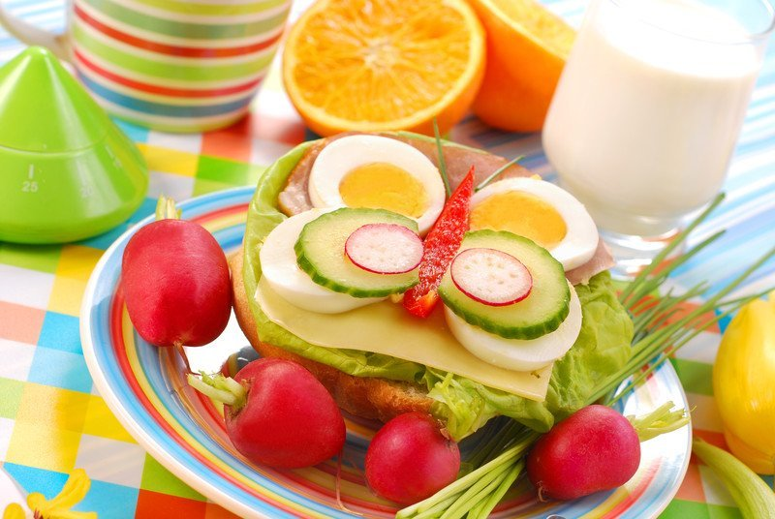

Wiosenna pyszna kanapka – motylek zachęci do jedzenia nawet największego niejadka.

Składniki na kanapkę – motylek:
– bułka lub chleb,
– ser żółty,
– sałata,
– jajko,
– ogórek,
– kawałek papryki i rzodkiewki,
– szczypiorek,

Jak zrobić kanapkę motylek:
Jajko ugotuj na twardo. Pokrój na plasterki. Kromkę chleba lub połówkę bułki posmaruj masłem i ułóż na niej listek sałaty, plasterek żółtego sera, wędlinę (niekoniecznie), plasterki jajka, ogórka, rzodkiewki. Czułki motylka zrób ze szczypiorku, a tułów – z kawałka papryki.

Zobaczcie inną wersję kanapki poniżej.

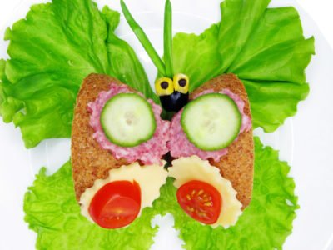

- druga propozycja to sałatka owocowa według pomysłu dziecka i mamy
ZACHĘCAM DO WSPÓLNEJ ZABAWY

- Praca plastyczna „Portret mojej Mamy”. Technika wykonania pracy dowolna.

Środa 27.05.2020r.
Temat: Na zielonej łące
- Przygotowanie do czytania, pisania, liczenia, s.60. Dokończenie rysunków według wzoru.

- Ćwiczenia w książce, s.82,83
- słuchanie wiersza M. Buczkówny „Łąka”,
- opowiadanie o wyglądzie łąki w maju,
- słuchanie i powtarzanie nazw kwiatów.

- Wiosenna łąka – praca plastyczna (orgiami)
Pokazujemy dziecku gotową pracę a jego zadaniem jest wykonanie pracy według własnego pomysłu.

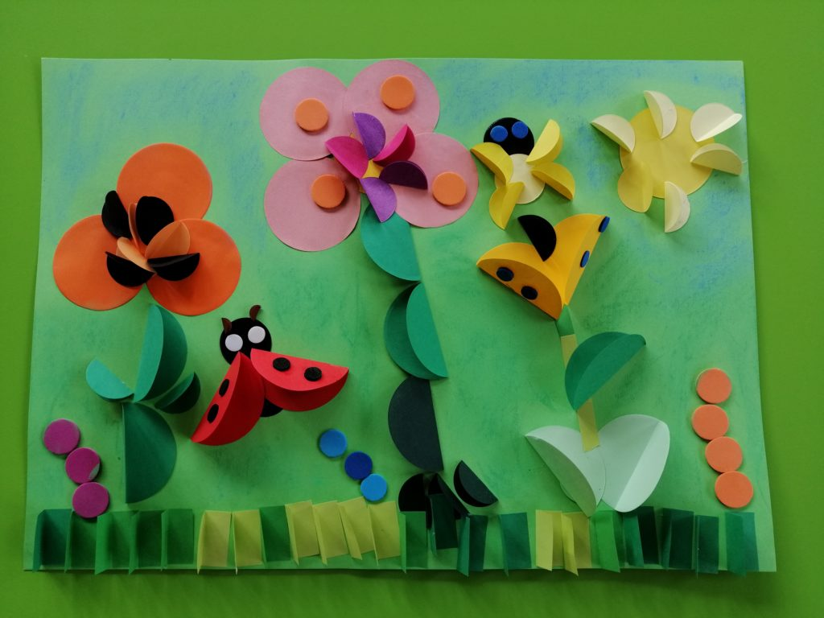

- Zabawy ruchowe z muzyką (można wykorzystać w zależności od potrzeb jedną lub dwie)
https://www.youtube.com/watch?v=x9F1oqntz_o

- Karta pracy, cz.4, s.39. Oglądanie obrazków. Określanie przy każdym obrazku, która zabawka jest lżejsza, a która cięższa. Kolorowanie rysunków odpowiednich obrazków.

- Przygotowanie do czytania, pisania, liczenia, s. 61. Rysowanie szlaczków po śladach, a potem – samodzielnie.

- Zadaniem dziecka będzie wycięcie rysunków zwierząt oraz napisów, a następnie dopasowanie napisów do obrazków. Zadanie to dzielimy na dwa dni – pierwszego dnia pierwszą część a drugiego drugą.

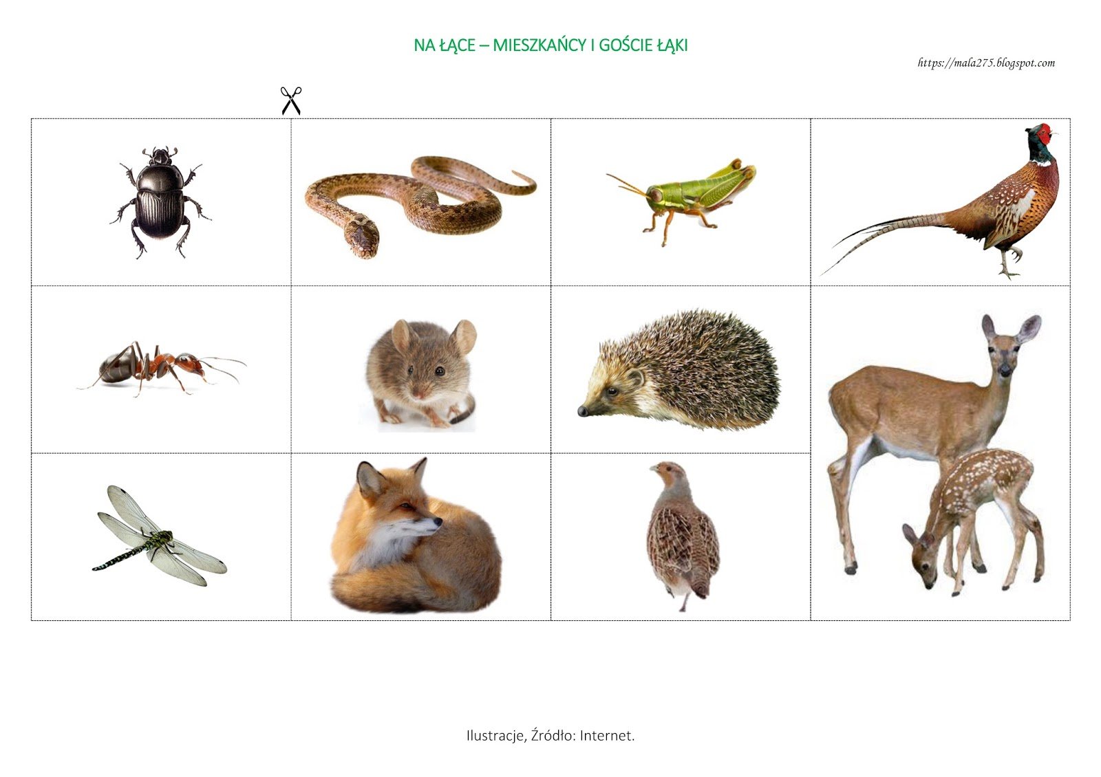

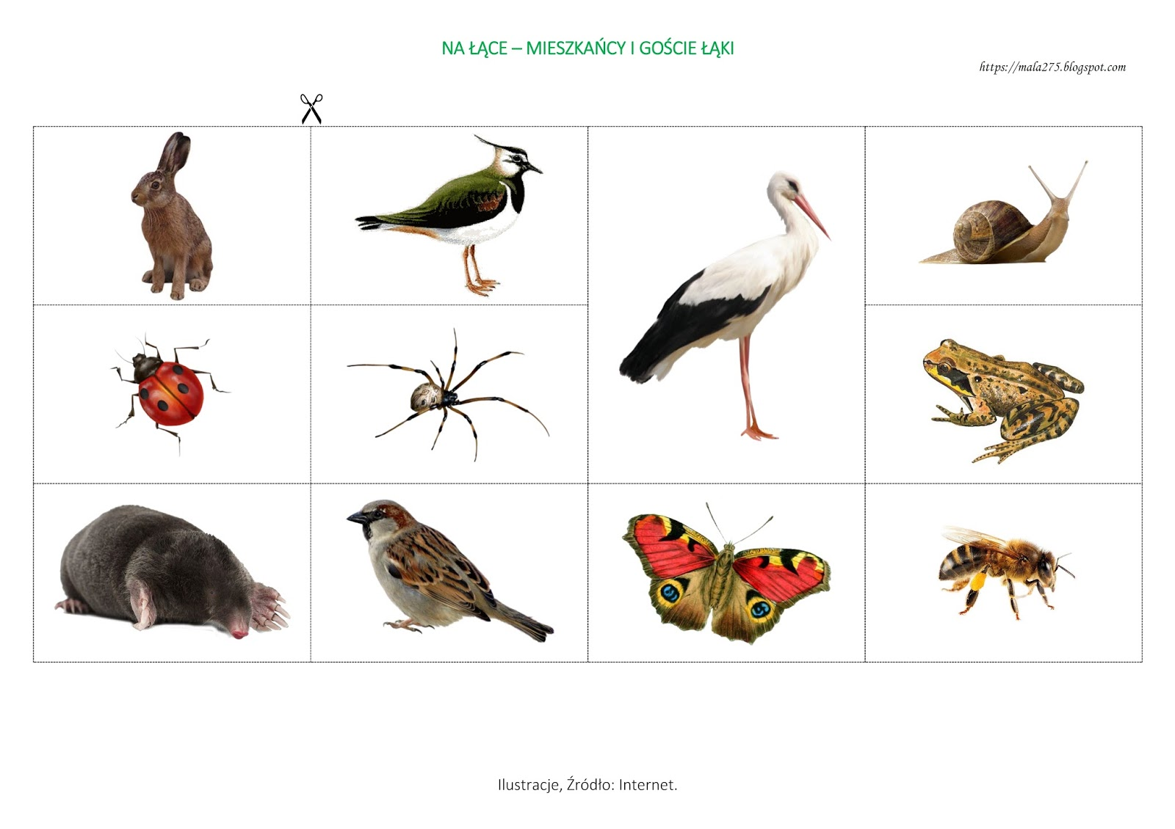
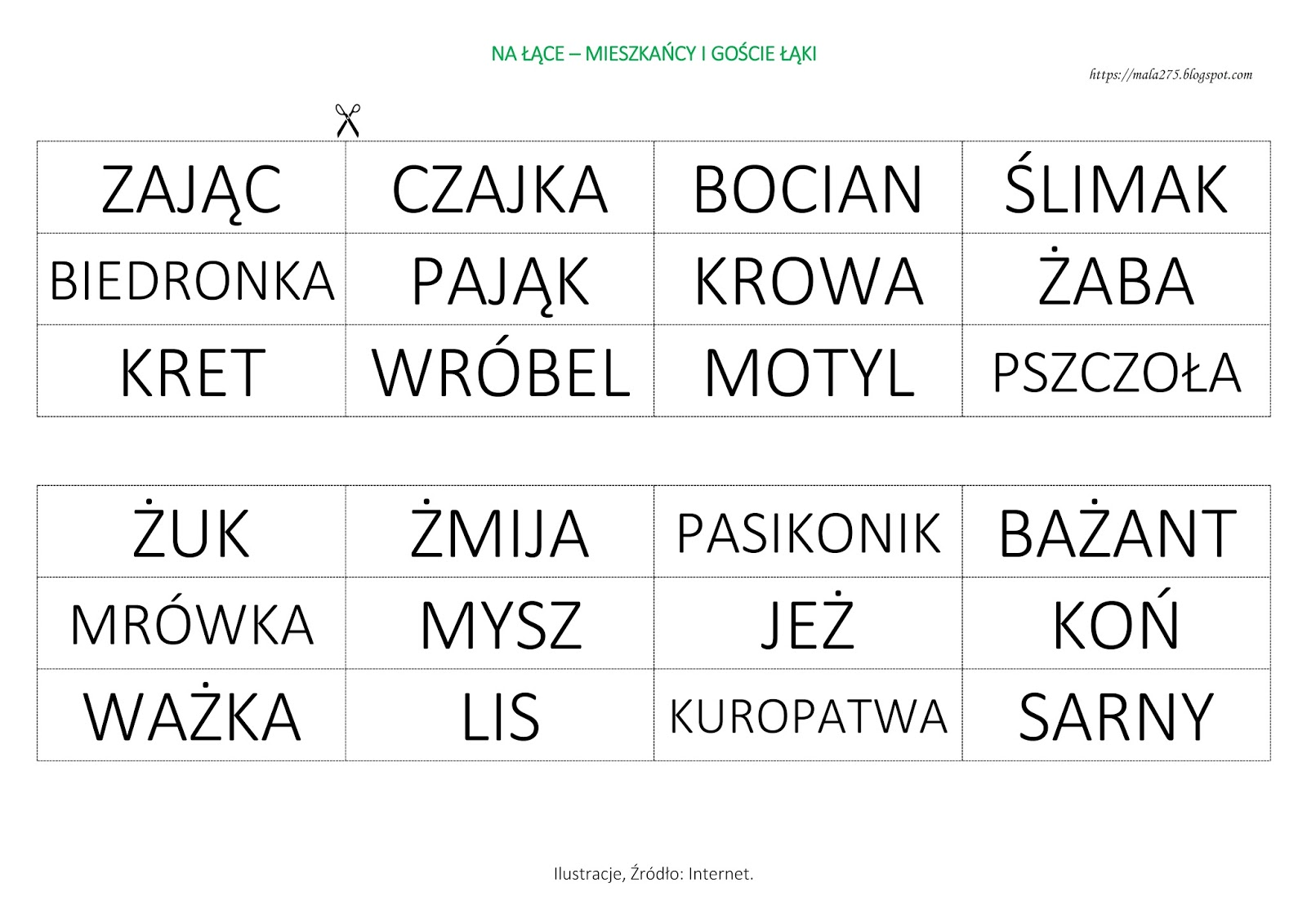

Czwartek 28.05.2020r.
Temat: Dlaczego potrzebna jest barwa ochronna
- Karta pracy, cz. 4, s. 40.
- Rysowanie oburącz po śladach rysunku motyla. Kolorowanie rysunku.
- Odszukiwanie takich samych rysunków motyli. Kolorowanie ich tak samo.

- Słuchanie opowiadania.
Mieszkały dwie żabki w Zielonej Dolinie: Rechota i Zielona Łapka. Zielona Łapka rozglądała się złotymi oczami wokoło, patrzyła na zieloną trawę, na zielonkawą wodę, na swój zielony płaszczyk.
– Brzydki jest ten mój płaszczyk! Nie chcę takiego!
– Brzydki! Dlaczego? – dziwiła się Rechota.
– Popatrz: zielona trawa, zielony tatarak, zielona woda. I mój płaszczyk zielony. I twój! I nazywam się Zielona Łapka! I wszystko takie zielone… Ach, jak nudno!
– A biedronki mają czerwone sukienki… I czarne kropki na sukienkach… – mówiła Rechota.
– Może zaprosimy biedronki? Będzie nam wesoło!
Zielona Łapka klasnęła z uciechy.
– Już wiem! Wywiesimy takie zaproszenie:
Kto ma kolor czerwony,
jest dziś pięknie proszony.
Niech przyjdzie, niech przyleci,
kto ma czerwony berecik,
czerwony płaszczyk, czerwony krawat –
będzie wesoła zabawa!
Zapraszają z ukłonem –
wszystkie żabki zielone.
To zaproszenie wywiesiły żabki na starej wierzbie. Nie upłynęła godzina – przyleciała pliszka. Przeczytała, machnęła ogonkiem: – To nie dla mnie! Nie mam czerwonej czapeczki! Przyleciały wróble, przeczytały, poskakały tu i tam. – To nie dla nas! Nie nosimy czerwonych kapeluszy!
Przyleciały dwa dzięcioły. Czytały, wodziły dziobem po literach, potem przejrzały się w wodzie.
– Mamy czerwone czapeczki z piórek. To nas zapraszają. Przyjdziemy na bal! Przyczłapała pod wierzbę duża, stara żaba. Długo czytała, co żabki napisały. Pokiwała głową:
– Po co wam goście?
– Jak to po co? – oburzyły się żabki! – Będzie wesoło!
– Oj, żeby z tego biedy jakiej nie było! – gderała stara żaba.
Ale żabki nie słuchały jej narzekania. Nie miały czasu. Bo oto usłyszały: – Puk, puk, puk!
To pierwsi goście: dzięcioły. Zapukały w drzewo, tak jak goście pukają do drzwi.
– Witajcie, witajcie! – zawołały żabki.
Dzięcioły w ukłonie nisko schyliły głowy. A żabki mogły wtedy dobrze zobaczyć ich ładne bereciki z czerwonych piórek.
– Jak się macie, biedroneczki?
– witały żabki nowych gości.
– O, i maczki idą!
A za makami! Jakież piękne kapelusze! To z głębi lasu przyszły muchomory. Takich kapeluszy żabki nigdy nie widziały! Wielkie, czerwone, kropki białe na nich i plamki srebrzyste. Żabki przyglądały się gościom, szeroko otwierały duże, okrągłe oczka. Patrzyły na swoje zielone płaszczyki i wzdychały: – Taki makowy kołnierzyk mieć!
– Sukieneczki biedronek piękniejsze!... A czapeczki dzięciołów?...
– Nie, kapelusze muchomorów najpiękniejsze! Ach, oddałabym dziesięć zielonych płaszczyków za jeden taki kapelusz! (…)
Potem zagrała świerszczykowa orkiestra. Zaczęły się tańce (…).
A tu – blisko za wierzbą… Co to!?
– Kle, kle, kle.
– Bocian! – krzyknęły żabki przerażone. – Kto go tu prosił?
Bociek zaśmiał się, pokiwał dziobem.
– A moje czerwone pończochy? Napisałyście przecież wyraźnie: Kto ma kolor czerwony, jest dziś pięknie proszony. Chcę wesoło potańcować na waszej zabawie.
Ale żabki nie przywitały gościa w czerwonych pończochach. Uciekły. Tylko tu i tam w trawie świeciły ich złote oczka.
Wrócił bociek na swoją łąkę zły i zagniewany. A żabki? O, prędko zapomniały o strachu. Naradzały się teraz z biedronkami – szyły kołnierzyki, sukieneczki w kropki, przymierzały kapelusze muchomorów. Minęła godzina albo dwie. Jak wesoło zrobiło się w Zielonej Dolinie! Wśród zielonej trawy skaczą żabki. Ale jakie wystrojone! Co chwila przeglądają się w stawie, ta poprawia kołnierzyk, tamta obciąga nowy, czerwony płaszczyk.
A stara mądra żaba popatrzyła na wystrojone żabki i pokiwała głową:
– Oj, żeby z tego jakiej biedy nie było!...
Ale żabki nawet nie spojrzały na nią. Nie widziały boćka stojącego na gnieździe. Patrzył
z wysoka na Zieloną Dolinę. – Coś czerwonego tam po łące skacze! – dziwi się i przekrzywia głowę. – Co to może być?
Sfrunął z gniazda, stanął z daleka.
– O! Tu kapelusze same spacerują, tam czapeczki skaczą!... Podszedł bliżej, pod samą wierzbę.
– To żabki! Ależ się wystroiły! Kle, kle, kle! – roześmiał się bociek. – W sam raz dla mnie! Żabki nic nie słyszały.
– Patrzeć już nie mogę na zielony kolor! – Nigdy już nie zdejmę tego czerwonego kapelusza!
– Ani ja czerwonej sukienki! – wykrzykiwały głośno. A bociek coraz bliżej! Nie spieszy się, tylko wolno podnosi wysoko to jedną, to drugą nogę w czerwonych pończochach. Nigdy jeszcze nie był taki wesoły! Podśpiewuje sobie bocianim głosem:
– Nie skryjesz się, żabko, w zielu, widzę przecież twój kapelusz!
Dopiero teraz zobaczyły go żabki! Dopiero teraz usłyszały jego głos!
Jedna – myk! Ukryła się w trawie, w zielonych liściach. Na próżno! Bociek dobrze je widzi i śpiewa swoje:
– Nie uciekniesz! Tam, w zieleni, twój berecik się czerwieni!
Hop! – skoczyła zielona żabka w zielony tatarak. Bociek już przy niej:
– Żabko, wszędzie cię zobaczę,
masz czapeczkę niby maczek!
(rodzic przerywa opowiadanie i prosi dziecko, aby spróbowało powiedzieć, co mogło się wydarzyć potem. Następnie kontynuuje).
Mądra stara żaba, ukryta pod wielkim, zielonym liściem, zdążyła krzyknąć przerażona: – Zrzućcie prędko te czerwone stroje!
Pospadały w trawę porzucone w pośpiechu kapelusze, tu frunęła sukienka, tam potoczyła się czapka. A żabki w swoich starych, zielonych płaszczykach – hop! Pod zielony liść, w zieloną trawę, w zieloną wodę.
Bociek patrzy to jednym okiem, to drugim. Już nie podśpiewuje. Dotknął dziobem czerwonego kapelusza w trawie. A kapelusz nie ucieka!
– Gdzie się podziały żabki? – rozgląda się zdumiony.
Nie widzi, że pod liściem ukryła się jedna – w płaszczyku zielonym jak liść. W trawie siedzi druga – zielona jak trawa. W wodzie siedzi trzecia – w płaszczyku zielonym jak woda. I wszystkie takie zielone, zielone…
Spuścił bociek długi dziób! Ach, jaki był zły! Już nie odnajdzie tak łatwo zielonych żabek
w zielonej trawie, w zielonej wodzie, wśród zielonych liści…

- Rozmowa na temat opowiadania.
- Jak nazywały się żabki? Dlaczego postanowiły urządzić bal?
- Kogo na niego zaprosiły? Jacy goście przyszli?
- Kto przybył jako ostatni? Dlaczego? Jak przebrały się żabki?
- Co zobaczył bocian ze swojego gniazda? Dlaczego bocianowi było łatwo odnaleźć żabki? – Co poradziła im stara żaba?
- Dlaczego bocian nie mógł odnaleźć żabek, gdy zrzuciły czerwone ubranka?

- Wyjaśnienie pojęcia – barwa ochronna
Do czego zwierzętom potrzebna jest barwa ochronna? – rozmowa.
Barwa ochronna pomaga zwierzętom ochronić się przed niebezpieczeństwem.

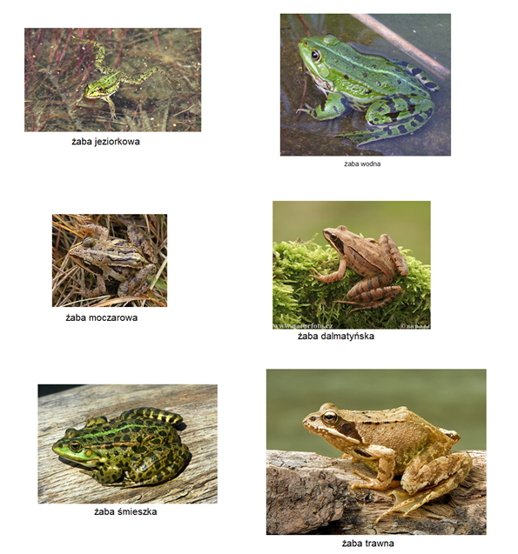

- Zadaniem dziecka jest pokolorowanie rysunku żaby według własnego pomysłu.

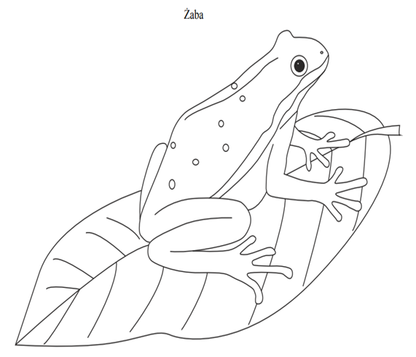

- Zabawa ruchowa przy muzyce. Proszę wybrać jedną zabawę.
https://www.youtube.com/watch?v=x9F1oqntz_o

- Karta pracy, cz.4, s.41. Rysowanie po śladach – od obrazków gąsienicy motyli: cytrynka, pazia królowej, bielinka, do obrazków motyli.

- Zaznaczenie prawidłowego wyniku dodawania .
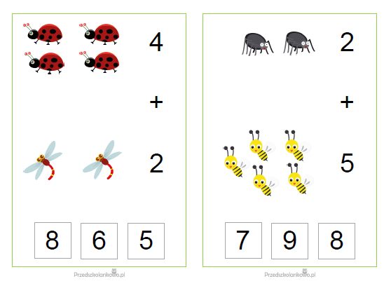

- Dorysowanie odpowiedniej liczby kropek.

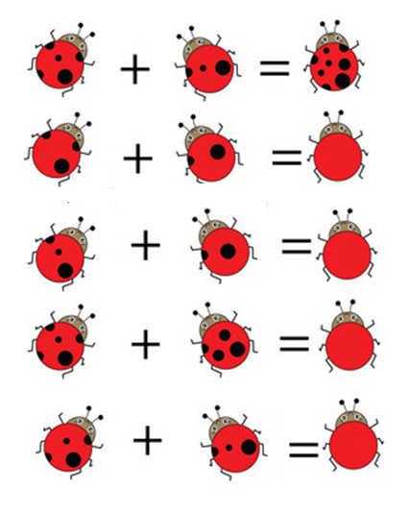
- Wpisanie odpowiedniego wyniku odejmowania.
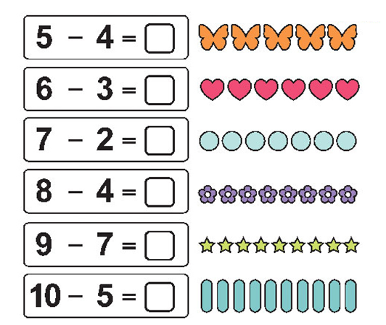
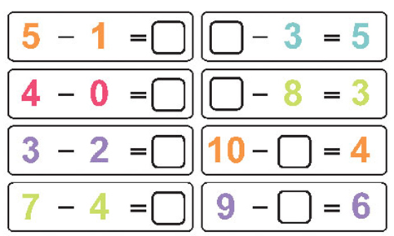

- Karta pracy, cz.4, s.42. Naklejanie obrazków zwierząt (odszukanych w naklejkach) w odpowiednich miejscach na karcie.

Piątek 29.05.2020r.
Temat dnia: Zagadki o łące.
- Rozmowa na temat mrówek.
- Gdzie mieszkają mrówki?
- Kto rządzi w mrowisku?
- Z czego słyną mrówki?
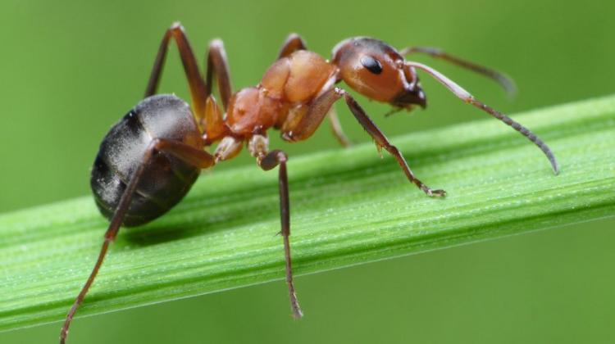

Mrówki żyją w koloniach i każdy osobnik wykonuje ściśle określone funkcje. Założycielką kolonii jest samica – królowa. W koloni jest więcej samców niż samic. Samce właściwie poza adorowaniem królowej podczas rójki nie robią nic. Żyją bardzo krótko. Najliczniejszą grupę stanowią robotnice. Wykonują one wszelkie prace: zbierają i dostarczają do mrowiska pożywienie; budują i sprzątają mrowisko; bronią go przed intruzami; opiekują się potomstwem. Robotnice żyją od 4 do 7 lat i ich obowiązki zmieniają się wraz z wiekiem.
Młode pracują w gnieździe, a starsze – poza nim.
Zajęciem królowej jest wybieranie miejsca na gniazdo i składanie jaj. Królowe są karmione i czyszczone przez robotnice. Mrówki pobierają pokarm pochodzenia roślinnego i zwierzęcego. Są związane z mszycami. Jest to typowe współżycie, gdyż obie strony odnoszą z tego korzyści (mrówki zlizują rosę miodową wydalaną przez mszyce, w zamian opiekują się nimi).

- Bajka „Hibbi – przygoda w mrowisku”

https://www.youtube.com/watch?v=z0xo5S4z8EI

- Karta pracy, cz. 4, s. 43. Kolorowanie rysunku mrowiska. Rysowanie po śladach rysunku mrówki.

- Rozwiązywanie zagadek. Dzieci rozwiązują zagadki i wskazują obrazki przedstawiające rozwiązania.

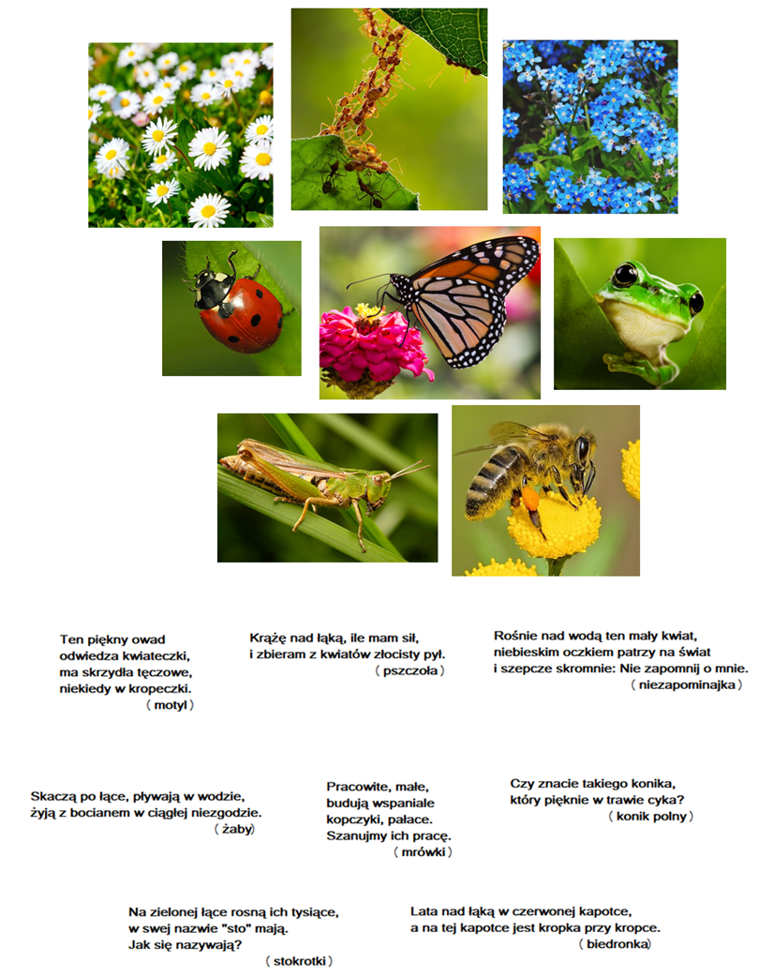

- Karta pracy, cz. 4, s. 44. Rysowanie żaby, motyla i ślimaka w odpowiednich ramkach. Kolorowanie rysunków.

- Słuchanie wiersza M. Buczkówny „Rano na łące”.
Słońce.
Na łące
wszyscy pracują od samego ranka:
pszczoła we wnętrzu rumianka
odkurza żółty dywanik
ze złotego pyłu.
Mrówki – ścieżkę oczyściły,
aż świeci każde ziarenko piasku.
Motyl – skrzydełkami
otrzepuje krople rosy
z koniczyny.
Osy – polerują listki jaskrów,
aż oczy bolą od blasku!
- O jakich roślinach i zwierzętach była mowa w wierszu? Co robiły zwierzęta?

- Wykonanie delikatnego masażyku.
Rodzice i dziecko siedzą jedno za drugim, w niewielkiej odległości i wykonują na plecach siedzącej przed nim osoby czynności, o której mówi rodzic.

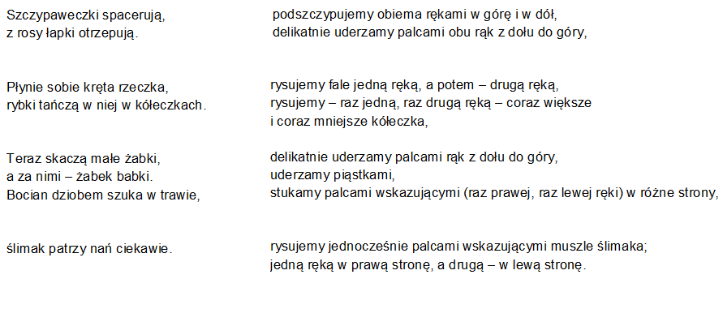
- Karta pracy, cz. 4, s. 45. Dorysowywanie brakujących części mniszka lekarskiego. Kolorowanie wybranego rysunku.

